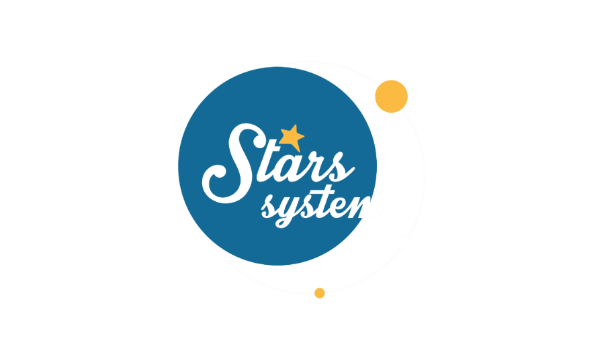**12.4.24**

**Σάββατο 13.4.24 στις 13:10**

Το **Σάββατο 13 Απριλίου** το «**Stars System**» είναι αφιερωμένο στην πιο ανατρεπτική αστρολογική όψη του 2024 και η **Άση Μπήλιου** θα αναλύσει πώς θα μας επηρεάσει σε προσωπικό επίπεδο, αλλά και τι αλλαγές θα φέρει παγκοσμίως.

Η σύνοδος Δία – Ουρανού, που θα κορυφωθεί στις 21 Απριλίου, αλλά επηρεάζει αρκετές εβδομάδες πριν και μετά, μπορεί να φέρει τα πάνω κάτω στη ζωή μας, με ξαφνικές αλλαγές, αλλά και ουρανοκατέβατες ευκαιρίες, τόσο στα οικονομικά όσο και στα ερωτικά μας!

Όταν ο Δίας, ο πλανήτης της τύχης, της ευημερίας, της επέκτασης συναντά τον Ουρανό, τον πλανήτη του ξαφνικού, των εκπλήξεων, της αλλαγής και της επανάστασης, όλα είναι πιθανά, αφού μπορεί να ανοίξει ένα νέο κεφάλαιο στη ζωή μας και να νιώσουμε ότι ελευθερωνόμαστε από κάποια δεσμά! Με την όψη αυτή μπορούμε να βελτιώσουμε τη ζωή μας, ανάλογα με τον τομέα που επηρεάζει στο ωροσκόπιο μας, αρκεί να σκεφτούμε με διαφορετικό τρόπο και να είμαστε τολμηροί.

Ποιοι θα έχουν αναπάντεχες εξελίξεις στις σχέσεις τους και ποιοι θα αντιμετωπίσουν απρόοπτα και εκπλήξεις στα οικονομικά και στα επαγγελματικά;

Ποιοι θα έχουν ευκαιρίες να κάνουν επιχειρηματικές κινήσεις και να λάβουν ουρανοκατέβατα κέρδη και ποιοι θα έχουν αυξημένη αυτοπεποίθηση, άνοδο στην καριέρα και θα θέσουν νέους μεγαλεπήβολους στόχους;

Αυτά και άλλα πολλά στο «**Stars System**» το **Σάββατο 13 Απριλίου** στις **13:10**!

**Δείτε εδώ το trailer Stars System του Σαββάτου 13/4:** [**https://youtu.be/HuvPsHaSivE**](https://youtu.be/HuvPsHaSivE)

**Stars System**

**Κάθε Σάββατο στις 13:10**

Παρουσίαση: **Άση Μπήλιου**

Head of Productions: **Σάββας Βέλλας**

Executive Producer: **Τόνια Σαγιάκου**

Σκηνοθεσία: **Τάσος Σινάπης**

Δ/νση Φωτογραφίας: **Γιώργος Μιχελής**

Αρχισυνταξία: **Ηλιάνα Τσαγκάρη**

Διεύθυνση Παραγωγής: **Κλαούντια Γιασίμι**

Οργάνωση Παραγωγής: **Νίκος Βλάχος**

Εκτέλεση Παραγωγής: **Green Pixel productions**

**#StarsSystem #StarChannelTV**

[**https://www.star.gr/tv/psychagogia/stars-system/**](https://www.star.gr/tv/psychagogia/stars-system/)

[**https://www.star.gr/tv/press-room/**](https://www.star.gr/tv/press-room/)

Ευχαριστούμε πολύ

Γραφείο Τύπου & Επικοινωνίας